รายงานการปฏิบัติราชการประจำเดือน ตุลาคม 2566
ประจำปีงบประมาณ พ.ศ.2567
ตรวจคนเข้าเมืองจังหวัดราชบุรี

- งานสืบสวนปราบปราม
เมื่อวันที่ 10 ต.ค.66 ได้จับกุมตัว นายสมรส ประดิษฐ์ขำ อายุ 29 ปี สัญชาติไทย
- ในข้อหา
มีอาวุธปืนและเครื่องกระสุนปืนไว้ในครอบครองโดยไม่ได้รับอนุญาต
- สถานที่จับกุม บ้านเลขที่ 553 ม.3 ต.เจดีย์หัก อ.เมือง จว.ราชบุรี

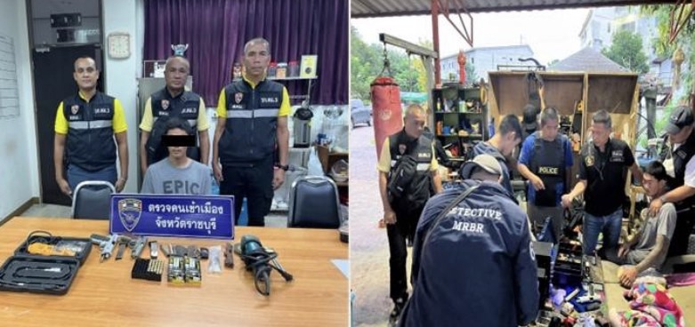

เมื่อวันที่ 11 ต.ค.66 ได้จับกุมตัว นายทัศนะ ผิวสุข โอเค อายุ 26 ปี พร้อมพวก 3 ราย
- ในข้อหา
มียาเสพฯติดให้โทษประเภท 1 ไว้ในครอบครองเพื่อเสพโดยไม่ได้รับอนุญาต
- สถานที่จับกุม บ้านเลขที่ไม่มีเลขที่ อ.ดำเนินสะดวก จว.ราชบุรี

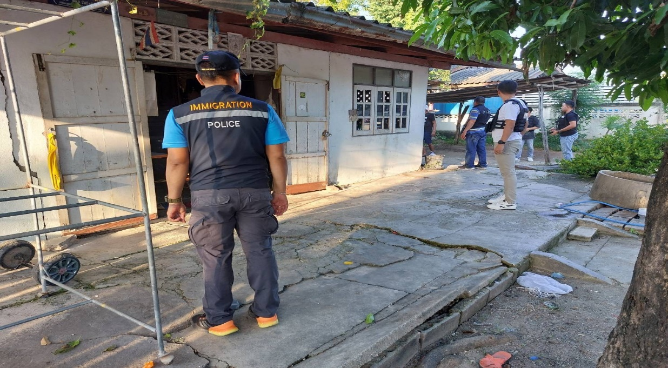

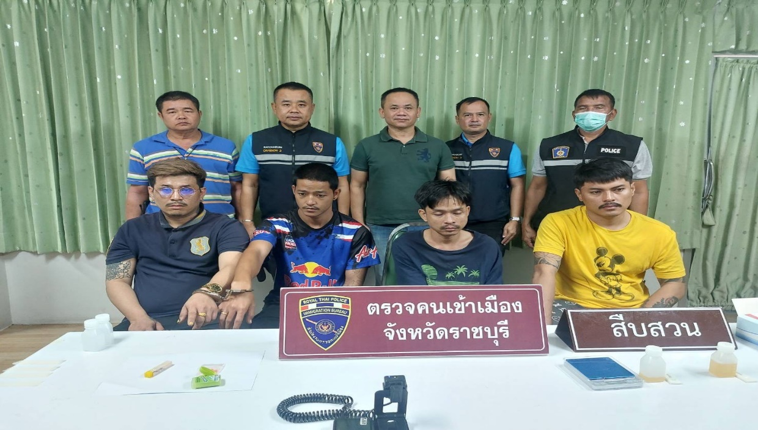

วันเดือนปี | ข้อมูลเชิงสถิติรายงานการปฏิบัติราชการประจำปีงบประมาณ พ.ศ.2567
 | รายการ | จำนวน (คดี) | จำนวน (ผู้ต้องหา)
1-31 ต.ค.66 | 1.ความผิดฐาน พ.ร.บ.อาวุธปืน | 1 | 1
 | 2.ความผิดฐาน พ.ร.บ. ยาเสพฯติด | 1 | 4
 | รวม | 2 | 5

